**Ура, выходной!**

**Joki Joya, парк активного отдыха, поролоновая яма и батуты для детей в ТРК "Лето"**

[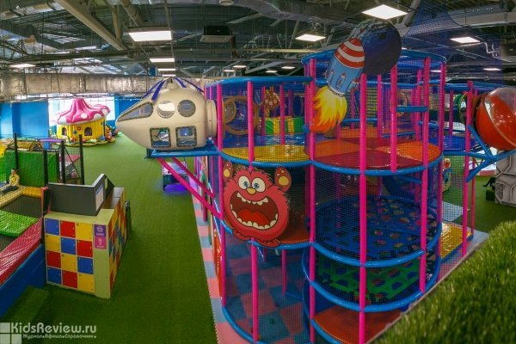](https://www.kidsreview.ru/sites/default/files/styles/oww/public/06/18/2018-1727/leto_0.jpg) Для гостей здесь есть: большой игровой лабиринт; веревочный лабиринт; тарзанка; пневматическая подушка для прыжков с высоты; "сумасшедшие" горки; горка для "ватрушек"; футбольное и баскетбольное поля; настольный хоккей; батутный комплекс; поролоновая яма; канатный парк; скалодром; паутина; сухой бассейн; воздушные пушки и пулеметы.Для самых маленьких открыта детская зона.

Пулковское шоссе, д. 25 (ТРК "Лето", 2 этаж)  
Московская+7 (812) 939-00-05

**Пн: -Сб. 10:00 - 22:00**

**Ура, выходной!**

**ХРХХХХдддддооооиппььььХХХ"Робин-Бобин", спектакль театра "Кукольный формат"**

[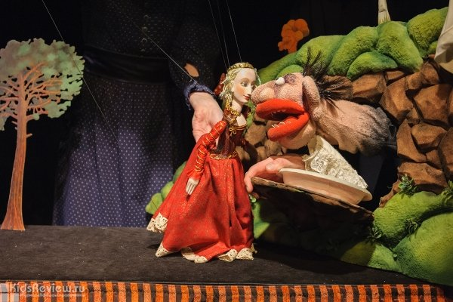](https://www.kidsreview.ru/sites/default/files/styles/oww/public/09/24/2018_-_2228/dsc_5918.jpg)

Спектакль "Робин-Бобин" - [дразнилки, загадки, считалки](http://www.kukfo.ru/robin) и другие очень несерьезные стишки для детей, сочиненные английскими и русскими поэтами и прочитанные принцессами и королями, монстрами, чудаками, весельчаками и занудами.

Санкт-Петербург, ул. Пушкинская, д. 19

Владимирская, Достоевская, Маяковская, Площадь Восстания

Центральный

+7 (911) 090-50-60

550 руб. (входной на одного человека); 1500 руб. (семейный "двое взрослых и ребенок", "взрослый и двое детей.

**15 февраля в 12.00, 14-30**

**Ура, выходной!**

# Муха, Паук и Комарик

**в театре "Плоды Просвещения"**

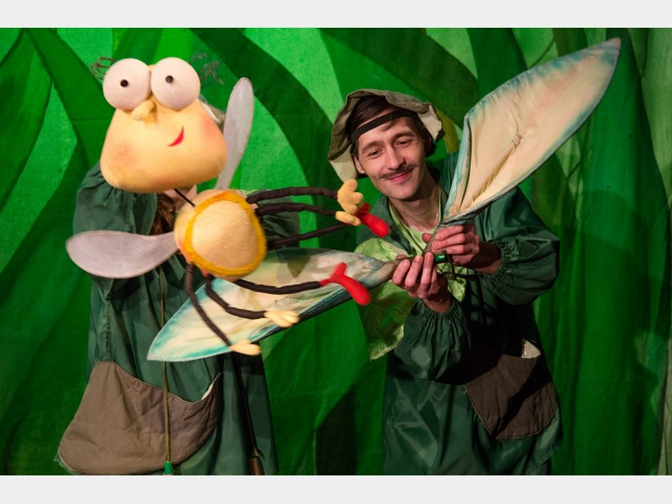

Театр кукол «Бродячая собачка», 0+

Кукольно-музыкальный спектакль по мотивам сказки Корнея Чуковского для детей от 3-х лет

Среди зелени и цветов жила-была Муха-Цокотуха. Жила весело, песенки пела, да на солнышке грелась. Как-то раз Муха по полю пошла, и вдруг денежку нашла. Отправилась Муха на базар и купила самовар. Назвала гостей, стала чаем угощать. Вдруг, откуда ни возьмись, появился злой паук. Тут все гости и разбежались, бросив Цокотуху на погибель. Муха слезы льет, на помощь зовет. Прилетел тут храбрый комар, сразился с пауком и победил! Вот радость, вот веселье: собирается народ – Муха замуж идет!

Санкт-Петербург, проспект Энгельса, д. 154 (ТРК "Гранд Каньон", 3 этаж)

Проспект Просвещения

+7 (812) 677-57-07

500-800 руб.; дети до 3 лет могут пройти по одному билету с одним сопровождающим взрослым при условии, что ребенок не занимает отдельное место.

**23 февраля в 12 час**

**Ура, выходной!**

**"Спящая красавица", балет для детей от 3 лет и их родителей в театре "Плоды Просвещения"**

[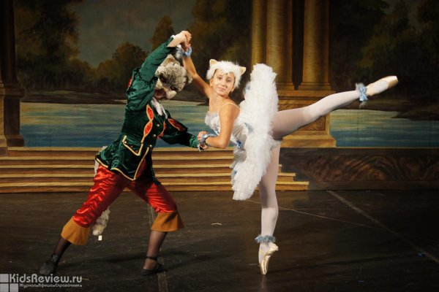](https://www.kidsreview.ru/sites/default/files/styles/oww/public/03/25/2019_-_1747/spyashchaya_krasavica_1.jpg)

"Спящая красавица" - балет по мотивам сказки Шарля Перро для семейного просмотра с детьми от 3 лет. Обязательная предварительная покупка билетов.

Санкт-Петербург, проспект Энгельса, д. 154 (ТРК "Гранд Каньон", 3 этаж)

Проспект Просвещения

+7 (812) 677-57-07

500-800 руб.; дети до 3 лет могут пройти по одному билету с одним сопровождающим взрослым при условии, что ребенок не занимает отдельное место

**21 февраля в 16:00**

**Ура, выходной!**

**"Малыш и Карлсон", мюзикл для детей в "Мюзик-Холле"**

[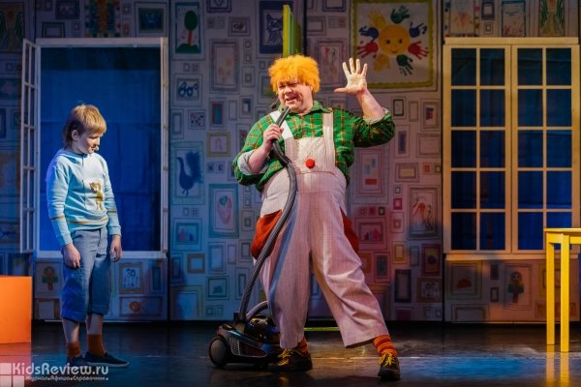](https://www.kidsreview.ru/sites/default/files/styles/oww/public/09/25/2018_-_1656/2018_03_29_121906_0160-min.jpg)

Детей и их родителей ждет история о невероятных приключениях Малыша и его друга Карлсона: зрители встретятся с хитрыми воришками Филле и Рулле, обаятельной домомучительницей Фрекен Бок и самыми добродушными на свете.

Санкт-Петербург, Александровский парк, д. 4

Горьковская

+7 (812) 232 92 01

500-800 рублей

**23 февраля в 12:00**

**Ура, выходной!**

**ХХ**

Сад бабочек

Мечтаете перенестись из шумного мегаполиса в прекрасный тропический оазис? Приходите в наш удивительный сад бабочек! Устройте романтическую прогулку или незабываемое свидание. А когда прелестные бабочки сядут на ладонь, загадайте самое заветное желание.

**Адрес:**Санкт-Петербург, Большая Морская, 5

**Режим работы:**с 10:00 до 22:00, без выходных

**Дети до 4-х лет включительно бесплатно.**

Стоимость билетов: **300 Р.**

**Ура, выходной!**

МУЗЕЙ ИЛЛЮЗИЙ

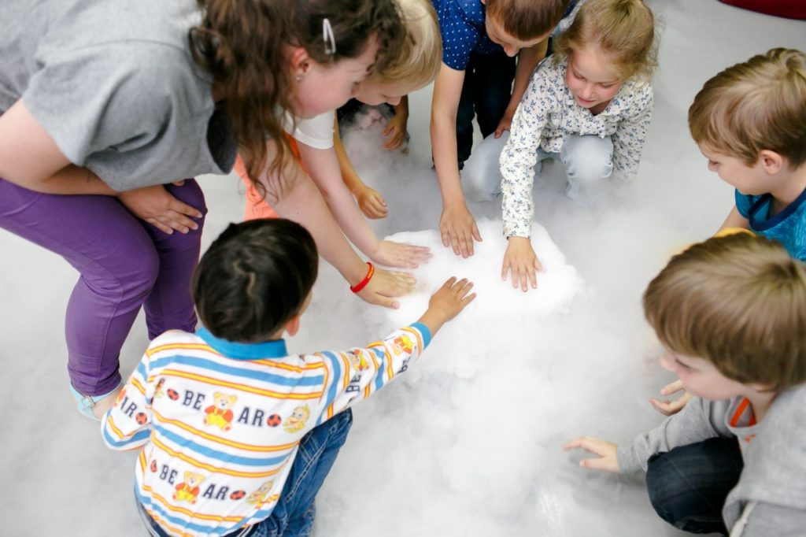

В музее посетители всех возрастов смогут окунуться в виртуальную реальность, испытать на прочность свое чувство равновесия, потеряться в комнате неожиданной иллюзии, а в знаменитой комнате Эймса почувствовать себя и карликом, и великаном.

В музее разрешена, и даже необходима фото- и видео- съемка.

Часы работы: ПН-ВС 11:00-21:00  
Стоимость билета: 350р. полный, 250р. льготный (школьники, студенты, пенсионеры), **дети до 7 лет бесплатно.**

В нашем интерактивном музее иллюзий можно [провести детский праздник](http://illusium.org/birthday), презентацию, творческий вечер или семинар. Забронировать зал для мероприятий и заказать организацию праздника можно по телефону:  
**+7 (812) 940-45-46**

**Ура, выходной!**

МУЗЕЙ ЭМОЦИЙ

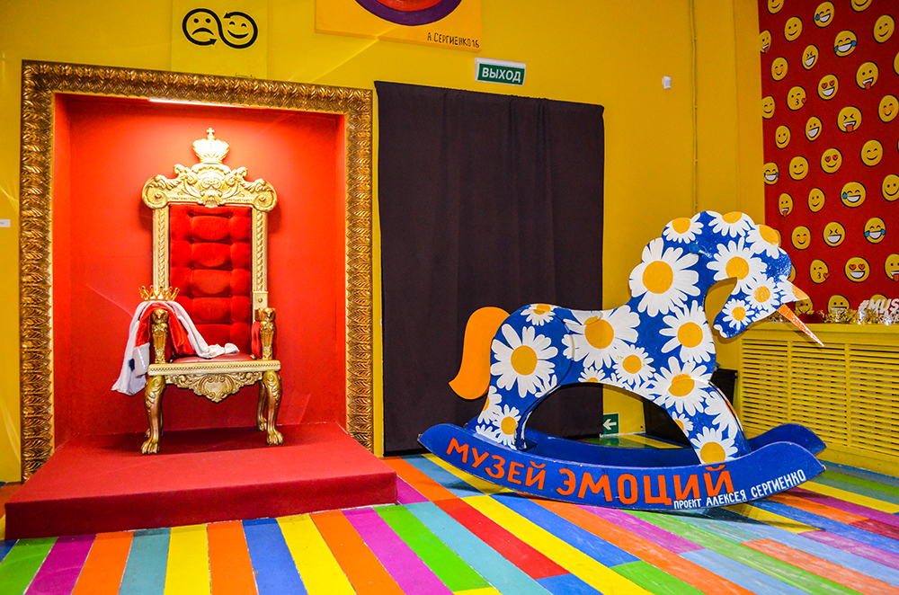 **Музей Эмоций — уникальное выставочное пространство, которое перенесет Вас в незабываемое эмоциональное путешествие! Пожалуй, самый необычный музей в Санкт-Петербурге.**

Пространство Музея разделено на отдельные зоны, объединенные специальными коридорами. Каждая зона – это определенная эмоция, а коридор – это переход от одной эмоции к другой. В музее представлены базовые эмоции, такие как: гнев, позитивное удивление, отвращение, влюбленность, страх, радость, вдохновение.

Открыто до 21:00

+7 (812) 715-12-35

[Итальянская ул., 1](https://yandex.ru/maps/2/saint-petersburg/house/italyanskaya_ulitsa_1/Z0kYdQVoSUQEQFtjfXVyd3RrYg==/" \o "Россия, Санкт-Петербург, Итальянская улица, 1 на карте Санкт-Петербурга)

Стоимость билета **1**300–500 ₽

**001111000Хра**